
３つのことを同時に見よう

シホが、泣き顔になりました。問題をよく読まなかったので、答えをまちがったのでした。シホのように、問題をよく読まなかったら、まちがった答えを書きます。しかし、正しく見れば、正解を書くことができます。パウロは、迫害という問題を見て「ローマも見なければならない」と告白しました。世界福音化という、正解を知っていたのでした。

１．事実的に見ましょう
人々はみんな、自分の口調で話します。そして、全体をすべて見るより、自分のことだけを見ます。しかし、レムナントは事実的に見るべきです。家庭問題、教会問題、この世の問題を事実的に見なければ、試みに会うようになります。霊的に見られなければ、だまされてしまいます。

２．必要なことを見ましょう
自転車旅行をする時、水はかならず必要です。水がなければ、のどが渇いて旅行を楽しくすることができません。世の中の現場にも水のようにかならず必要なものがあります。伝道者パウロは、それがただ福音だけだということが分かりました。レムナントも現場に本当に必要なことが福音だという事実を悟らなければなりません。

３．未来を見ましょう
「すべての道はローマに通じる」という言葉があります。ローマは、戦争のために世界あちこちに道を整えました。パウロは、ローマをながめながら未来を見ました。未来に迫ってくる霊的問題と失敗、文化、経済を見たのでした。それで、パウロは法廷に立って大胆に福音を伝えました。ローマを通じて全世界に福音が広がることをたしかに信じたためです。

月曜日
28



きょうのみことば

使徒19:21
これらのことが一段落
すると、パウロは御霊の
示しにより、マケドニヤと
アカヤを通ったあとで
エルサレムに行くことに
した。そして、「私は
そこに行ってから、
ローマも見なければ
ならない」と言った。



神様、伝道者パウロのように、問題を事実的に見させてください。かならず必要なことをまず見つけさせてください。この時代を見て、未来を準備して、この３つを同時に見ることができるレムナントになりますように。イエス･キリストのお名前によってお祈りします。アーメン
❁定刻祈りの点検：昼12時□―教会のために祈りましょう。夜9時―RUTCのために祈りましょう
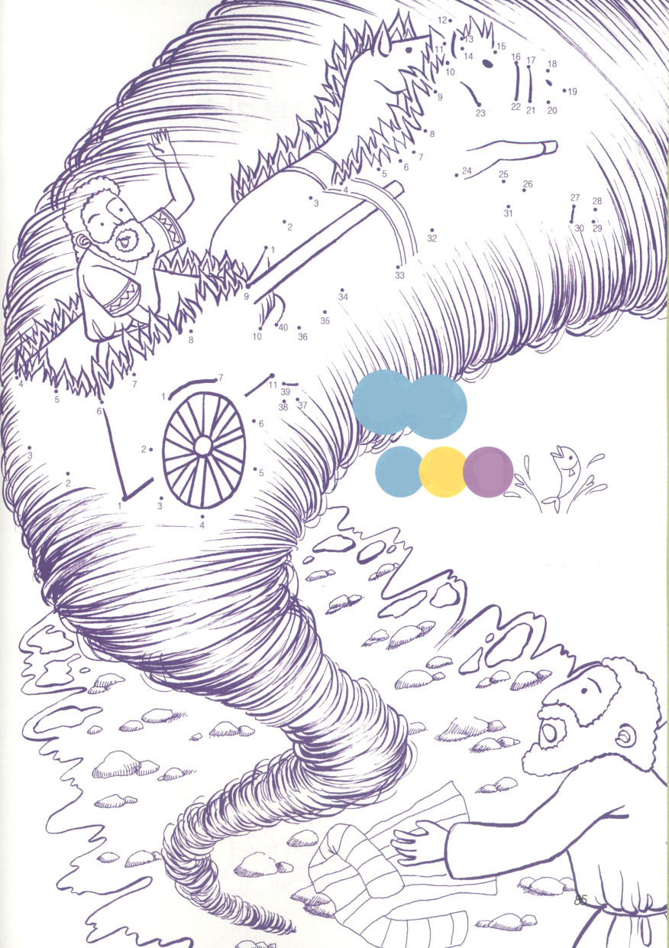
学院福音化適用８

天 にあげられた

エ リ ヤ

神様がエリヤをたつまきに
のせて、天につれていかれました。
数字をつなげて、絵を
完成させてね。

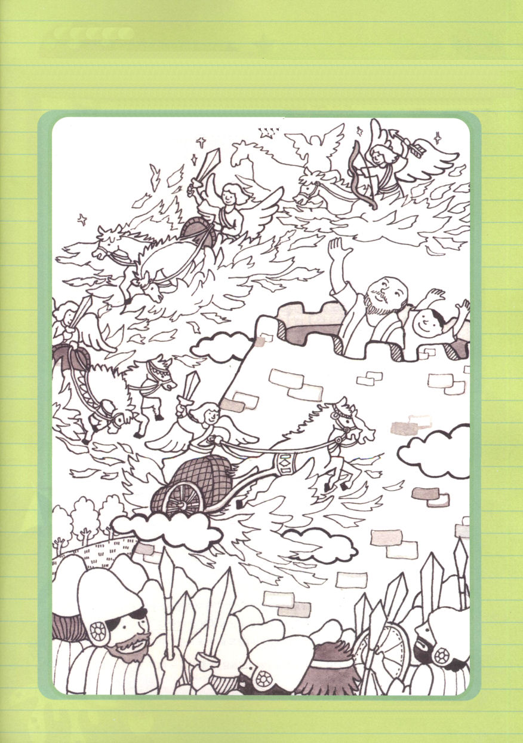
３つの規律をそなえよう

韓国教会の復興運動の父であるキム・イクドゥ牧師は、貧しく低い家に生まれて、漢学を勉強しました。しかし、過去の試験になんども落ちて、しかたなく商売をしました。ところが、それもだめになって、あきらめてしまい、不良になってしまいました。しかし、友だちについてアンアクウン教会で神様のみことばを聞いて、だんだん変わっていったのです。

１．霊的な規律をそなえましょう
神様のみことばで変化したレムナントは、私たちの敵軍サタンが私たちを攻撃しようと、虎視眈眈と機会をねらっているという事実をかならず記憶しなければなりません。救いを奪うことはできないから、心と思いの中に入ってきて、しばしば、だまします。レムナントは、霊的な兵士になって、いつも目を覚まして祈る霊的な規律をそろえなければなりません。

２．生活の規律をそなえましょう
競走する選手が1等でゴールしても、競技のルールを守らなければ失格です。レムナントは霊的な選手です。福音のバトンを受けついだ霊的選手らしく、勉強と読書と専門性を準備しなければなりません。生活の中で小さい規律を一つずつそろえていかなければなりません。

３．指導者の規律をそなえましょう
伝道者は、考えからちがいます。他人に言い訳するより、自分で責任を負います。農夫もまた、農作業をすべて責任を持って導いていく指導者です。レムナントは、霊的な農夫になって、種をまいて、いのちを生かすことをしなければなりません。指導者に関する本を読みながら、指導者の規律を準備しなければなりません。

火曜日
29

きょうのみことば

Ⅱﾃﾓﾃ2:3～6
キリスト・イエスの
りっぱな兵士として、
私と苦しみをともに
してください。 兵役に
ついていながら、
日常生活のことに
掛かり合っている者は
だれもありません。
それは徴募した者を
喜ばせるためです。
(3～4)

神様、霊的な規律を通して神様と通じる祈りの奥義を味わわせてください。祈りの中で、専門性が発見できますように。多くのたましいを生かす指導者の規律を準備させてください。イエス様のお名前によってお祈りします。アーメン
❁定刻祈りの点検：昼12時□―教会のために祈りましょう。夜9時―RUTCのために祈りましょう

学院福音化適用９
アラム軍がエリシャをつかまえるために
ドタンの町をかこみました。しかし、
心配はいりません。主の天の軍勢と
御使いが火の馬と火の戦車で彼らを
取りかこんでいたからです。

きれいに色をぬってね

伝道者は続く祝福を味わいます

生きている木に水をやると、すくすくと育ちますが、死んでいる木は、水をやるとくさってしまいます。生きている木は、太陽の光にあたると、ぐんぐん育ちますが、死んでいる木は、枯れてしまいます。これは、いのちの奥義です。

１．みことばが成就する祝福を味わいましょう
イエス様を私のキリストとして信じるとき、いのちの主人であるイエス様が、私とともにおられます。聖霊がいのちがある私を通じて、みことばが成就する答えをくださいます。初代教会は、イエス・キリストの契約をにぎって、行くすべての現場ごとに神の国が臨む、続く祝福を味わいました。

２.出会いの祝福を味わいましょう
出会いの中で最高の出会いが神様との出会いです。神様に会えば、のろいと災いから抜け出します。レムナントは、神様に会うことができない友だちに、この知らせを知らせる伝道者です。家庭、学校、習い事の現場で、神様が備えておかれた友だちとの出会いを祈りましょう。

３．続いて祈りの答えの祝福を味わいます
問題がきた時、何をにぎらなければならないのでしょうか。大部分の人は、問題の中におちいって、悩んで不平を言います。しかし、レムナントは、福音をにぎって祈りましょう。神様の働きは、続いているので、まず神様の国と義を求めましょう。そうすれば、神様がすべてのことを加えてあたえてくださいます。

水曜日
30

きょうのみことば

使徒2:41～42
そして、彼らは使徒たちの
教えを堅く守り、交わりを
し、パンを裂き、祈りを
していた。(42)

父なる神様、いのちがある木のように、いつも育って、実を結ぶ祝福を続けて味わわせてください。神様のみことばが、現場の中で成就して最高の出会いを味わい、祈りの答えを味わう伝道者にならせてください。イエス様のお名前によってお祈りします。アーメン
❁定刻祈りの点検：昼12時□―教会のために祈りましょう。夜9時―RUTCのために祈りましょう



9月の子ども祈りの手帳から、重要だと
思われる単語を、下の表に隠しています。
15個、探してみてね。

え | そ | ふ | れ | む | な | ん | と | の | め
と | お | く | を | み | る | め | ろ | て | い
く | や | い | け | す | い | る | ね | し | あ
ど | た | ん | の | ま | ち | み | て | さ | こ
ち | だ | の | う | せ | は | に | の | な | ち
い | し | つ | に | た | ぬ | く | ふ | と | い
さ | い | な | ん | お | の | や | り | ま | さ
な | す | ち | お | つ | か | ぎ | ひ | き | な
た | た | お | ん | な | の | し | そ | ん | こ
い | ― | ４ | ２ | C | T | U | R | く | と
け | と | ふ | つ | か | つ | の | し | ゆ | け
ん | か | み | さ | ま | の | け | い | か | く

上から、下から、右から、左からならんでいるよ。

契約、イテロ、ドタンの町、小さなこと
小さな体験、福音の綱、RUTC24、
正しいスタート、復活の主、女の子孫、
レムナントの目、神様の計画、
サマリヤの女、逆に見る目、遠くを見る目

